桃園市政府 113年度客語認證研習班(市府班)報名表
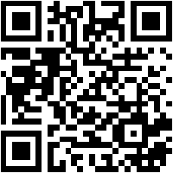
各位親愛的市府同仁大家好，桃園市政府客家事務局將於113年5月13日起，開設◎初級認證研習市府班-四縣腔/海陸腔
◎中級暨中高級認證研習市府班-四縣腔/海陸腔
～歡迎大家掃描右側QR Code報名課程～

-上課資訊-
客語認證研習班(市府班)採「線上課程」授課，每堂課2-3小時，共12-18堂課，
開課時間如下(如遇調課將另行通知調課時間)：
◎初級認證研習市府班－四縣腔：每週三 14:00-17:00 共12堂
（6/19、6/26、7/3、7/10、7/17、7/24、7/31、8/7、8/14、8/21、8/28、9/4）
◎初級認證研習市府班－海陸腔：每週一 19：00-21:00 共16堂
（5/13、5/20、5/27、6/3、6/17、6/24、7/1、7/8、7/15、7/22、7/29、8/5、
8/12、8/19、8/26、9/2）
◎中級暨中高級認證研習市府班-海陸腔：每週三 14：00-17：00 共12堂
（6/19、6/26、7/3、7/10、7/17、7/24、7/31、8/7、8/14、8/21、8/28、9/4）
◎中級暨中高級認證研習市府班-四縣腔：每週四 19：00-21：00共18堂
（6/6、6/13、6/20、6/27、7/4、7/11、7/18、7/25、8/1、8/8、8/15、8/22、8/29、
9/5、9/12、9/19、9/26、10/3）
-報名資訊-
★參加對象：各機關學校(含區公所)業務相關人員皆可報名。
★報名期限：即日起至113年4月30日（二）前，請掃描QRCode填寫報名。
★開辦單位：桃園市政府客家事務局
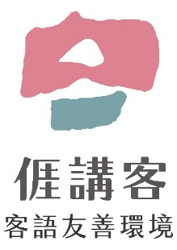
★聯繫窗口文教發展科 科員王小姐（03-4096682*2008）

